Состав МО учителей гуманитарного цикла МКОУ СОШ № 9
с. Родниковского Арзгирского района
Недбайло Наталья Алексеевна
Руководитель методического объединения гуманитарных дисциплин
Учитель истории и обществознания

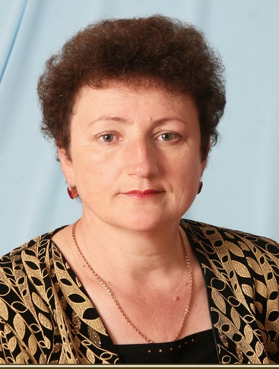 | Бережная Антонина Ивановна  Учитель иностранного  (английского и немецкого) языка
Дубровина Надежда Борисовна
Учитель иностранного
(английского) языка
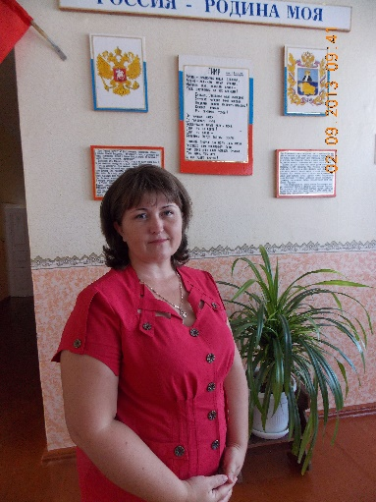 | Гвоздецкая Марина Васильевна  Учитель русского языка и литературы
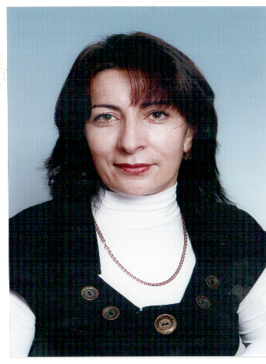 | Рабаданова Сайгибат Гасановна  Учитель русского языка и литературы
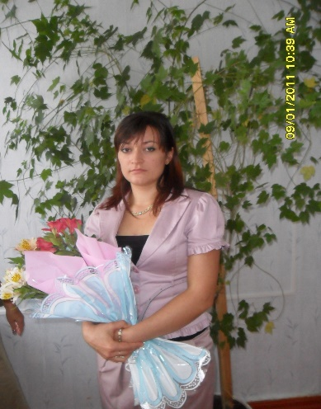 | Магомедова Шахризат Тагировна  Учитель географии
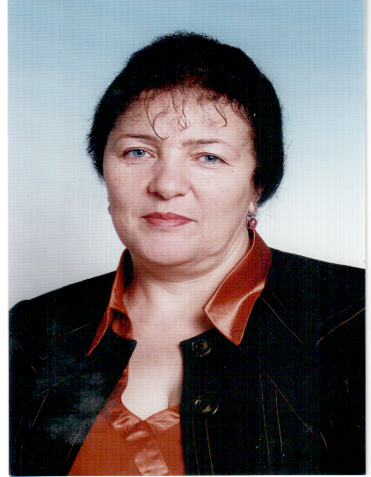 | Омарова Аминат Султанахмедовна  Учитель географии

Самообразование учителей-членов ШМО гуманитарного цикла и план-график мероприятий по теме самообразования МКОУ с. Родниковского
на 2020- 2021учебный год

№ п/п | ФИО учителя | Тема по самообразованию | Мероприятия | Сроки проведения и отчёт
1 | Недбайло Наталья Алексеевна | Применение технологии критического мышления на уроках истории и обществознания | Урок  Выступление на МО | В течение учебного года
2 | Бережная Антонина Ивановна | Использование современных информационно – коммуникативных технологий в учебной и внеурочной деятельности | Урок  Выступление на МО | В течение учебного года
3 | Дубровина Надежда Борисовна | Использование игровых технологий на уроках английского языка в начальной школе | Урок  Выступление на МО | В течение учебного года
4. | Гвоздецкая Марина Васильевна | Инновационные технологии в преподавании русского языка и литературы. | Урок  Выступление на МО | В течение учебного года
5. | Магомедова Шахризат Тагировнна | Активные методы обучения географии  как один из путей развития способностей учащихся | Урок  Выступление на МО | В течение учебного года
6. | Омарова Аминат Султанахмедовна | Проблемное обучение на спецкурсах. | Урок  Выступление на МО | В течение учебного года
7. | Рабаданова Сайгибат Гасановна | Современный урок русского языка в системе развивающего обучения. | Урок  Выступление на МО | В течение учебного года

Руководитель методического объединения учителей ГЦ Недбайло Н.А.

Состав МО гуманитарного цикла МКОУ СОШ № 9 с. Родниковского
Арзгирского района 2020- 2021 учебный год
№ п/п | Ф.И.О.  учителей | Занимаемая  должность | Общ, стаж | Пед стаж | Квалифика цион-  ная категория, дата аттестации | Год следующей аттес-  тации | Курсы повышения квалификации | Образование, год окончания, специальность | Курсы
 | Недбайло Наталья Алексеевна  23.01. 1961 г. | Учитель истории и обществознания | 41 | 31 | Высшая категория  26.02 2018г. | 2023 | СКИПКРО  2011г апрель СКИПКРО  2018г апрель | СГПИ 1984 г.  Учитель истории, обществознания, английского языка | г. Ставрополь  2013г.  ФГООС
2. | Бережная Антонина Ивановна  9.01.1965 г. | Учитель английского  языка | 32 | 32 | б/к | 2020 | СКИПКРО  2017 г октябрь | Высшее  ПГПИ, 1987г,учитель немецкого и английского языка | г.Ставрополь  2013 ФГООС
3. | Дубровина Надежда Борисовна  07.09.1982 г. | Учитель английского  языка |  | 5 | б/к |  |  | Высшее  ПГЛУ, 2005г лингвист, преподавательль английского языка
4. | Омарова Аминат Султанахмедовна  27.08.1958 г. | Учитель географии | 41 | 41 | Высшая категория  2015г. | 2013-2014 уч. год | СКИПРО  2013 г | Высшее, СГПИ, 1991г.  Учитель географии | 2018 г. (ОПП),202020 г.- (упр.)
5. | Гвоздецкая Марина Васильевна 07.08. 1976 г. | Учитель русского языка и литературы | 23 | 21 | 1 категория 2017 | 2022 | СКИПКРО  2017 год | Высшее, Ставропольский государственный университет 2002г. | 2018 г. 1.экс.  2.. ФГОС  3.ОПП  2019 г.  Экс. ОГЭ
6. | Магомедова Шахризат Тагировна  07.01.1986 г. | Учитель географии | 8 | 8 | 1 категория 01.09.2017 | 2022 |  | высшее  Дагестанский ГПУ, 2013 г.
7. | Рабаданова Сайгибат Гасановна  3.12. 1975 г | Учитель русского языка и литературы | 23 | 23 | 1 категория 20.02. 2017г. | 2022 |  | Высшее, Дагестанский ГПУ, 2002 г. учитель русского языка и литературы

Руководитель МО учителей гуманитарного цикла Недбайло Н.А.

